Klasa 7
Podręcznik str. 154-157
Temat: Regiony turystyczne Polski
Środowisko przyrodnicze i jego zagospodarowanie przez człowieka składa się na całościowy obraz terenu, czyli krajobraz. Wiele składników krajobrazu to cenne walory turystyczne, których w jednych regionach jest więcej, a w innych mniej. Człowiek – turysta – ma swój gust i jedne walory podobają mu się bardziej, a inne mniej. Czy wiesz już które regiony Polski podobają się tobie?
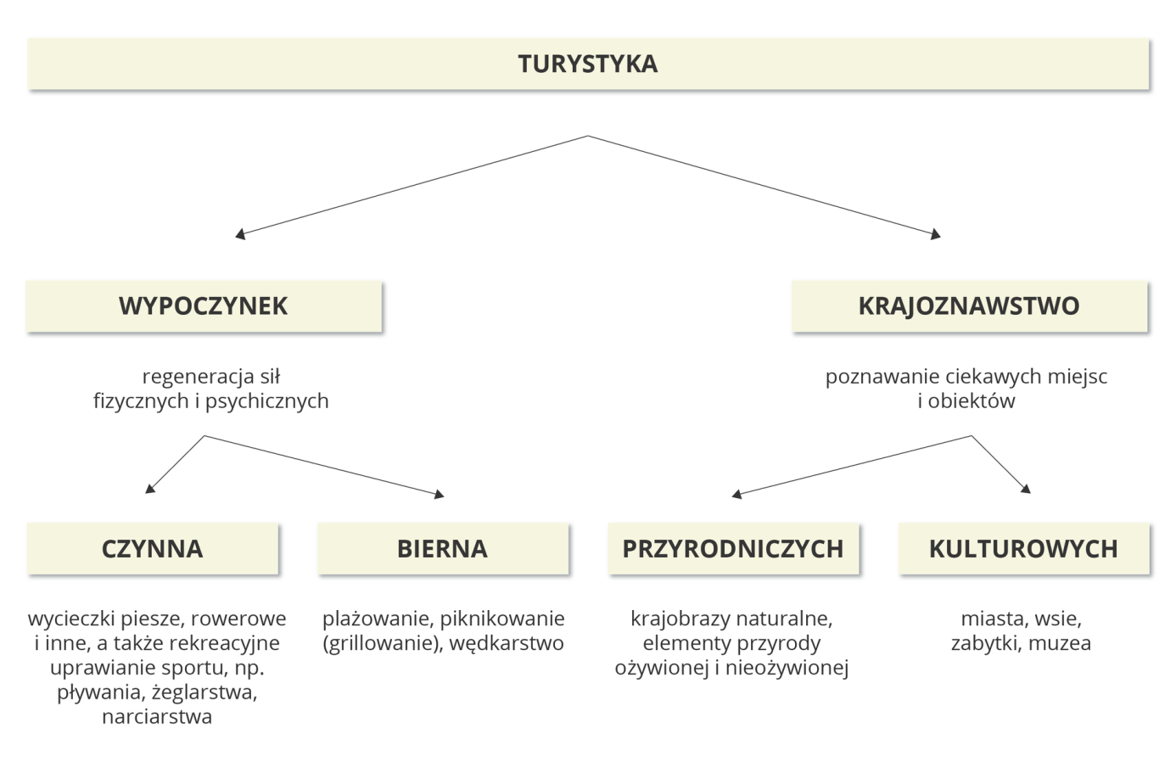 Praca domowa
Polecenie 1
Przygotuj prezentację multimedialną turystycznych walorów wybranego regionu Polski lub plakat.
Temat: Handel w Polsce
Podręcznik str. 158-160

Głównymi partnerami handlowymi w imporcie są:
- Niemcy - 27,4%
- Włochy 8,4%
- Rosja 6,8%
- Wielka Brytania 5,3%

W eksporcie głównymi partnerami handlowymi są:

Niemcy 35,7 %

Holandia 5,9 %

Rosja 5,4 %

Włochy 5,0 %

Zadanie
Wyjaśnij pojęcia:
Import-
Eksport-
Zadania proszę odsyłać na pocztę-kamilmarzena02@wp.pl

